
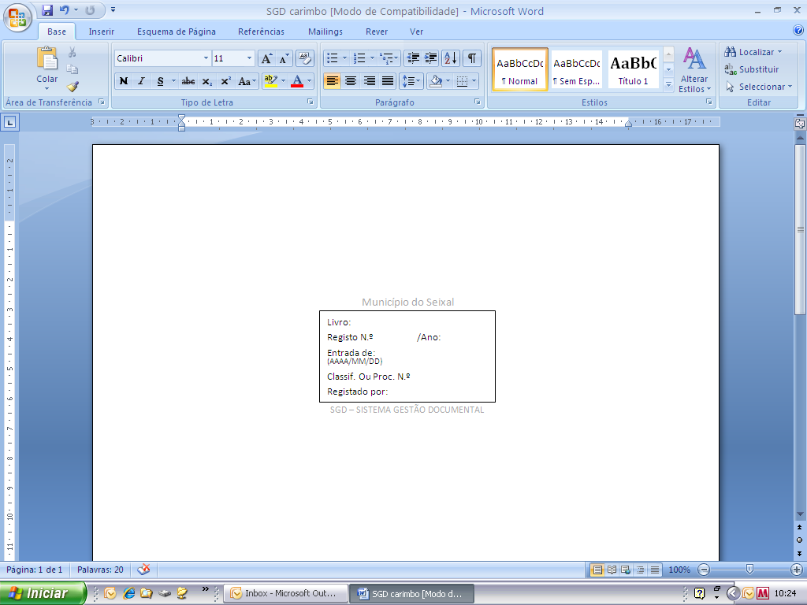
MUNICÍPIO DO SEIXAL
CÂMARA MUNICIPAL

Exmo. Sr. Presidente da Câmara Municipal do Seixal

ANEXO B-1 – RELATÓRIO
PROJECTOS PONTUAIS

(Utilizar um exemplar para cada Actividade Cultural – Fotocopiar se necessário)

Identificação
Projecto / Tema
Entidade promotora |  |  | Contacto
Destinatários
Calendário
Local

Participação
Nº de Participantes |  |  | Média de Idades
Os objectivos do projecto foram atingidos
Muito |  | Pouco |  | Nada
Aspectos Negativos

Aspectos Positivos

Encargos

Receitas
Descrição |  | Valor (€)

Próprias
Câmara Municipal do Seixal
Junta de Freguesia
Outros
Outros
Despesas
Descrição |  | Valor (€)
Saldo (valor)
 | Positivo (€) |  | Negativo (€)

Outros apoios da CMSeixal
Descrição

Materiais de Divulgação

Transportes

Equipamentos
Serviços
Outros

Observações

Anexo os seguintes comprovativos de despesas

Data |  |  |  |  |  | O Presidente da Direcção
Seixal, |  | de |  | de |  | ______________________________________
 |  |  |  |  |  | (Assinatura)

